Opgave 3.1 (variant op pilotexamen vwo 2010)
De wereldberoemde rockband B&C geeft een concert in het Gelredome van Arnhem. In het Gelredome kunnen 30.000 toeschouwers. De totale constante kosten van dit concert bedragen € 600.000. Deze kosten moeten gezien worden als verzonken kosten. De variabele kosten bedragen € 40 per toeschouwer.
Bij een vorig concert van B&C in hetzelfde stadion waren de kaartjes bij een prijs van € 60 binnen een dag geheel uitverkocht waarna een levendige zwarthandel in de kaartjes ontstond.
De leden van de rockband hebben voorgesteld de prijs van een kaartje niet te veranderen maar de kaartjes voortaan op naam te verstrekken zodat zwarthandel onmogelijk wordt. De financieel manager van B&C vindt de daaraan verbonden transactiekosten veel te hoog. Hij wil daarom voor het komende concert een prijs vaststellen waarbij de totale winst maximaal is. Bij de prijsstelling van de kaartjes gaat de financieel manager van B&C uit van onderstaande prijsafzetlijn.
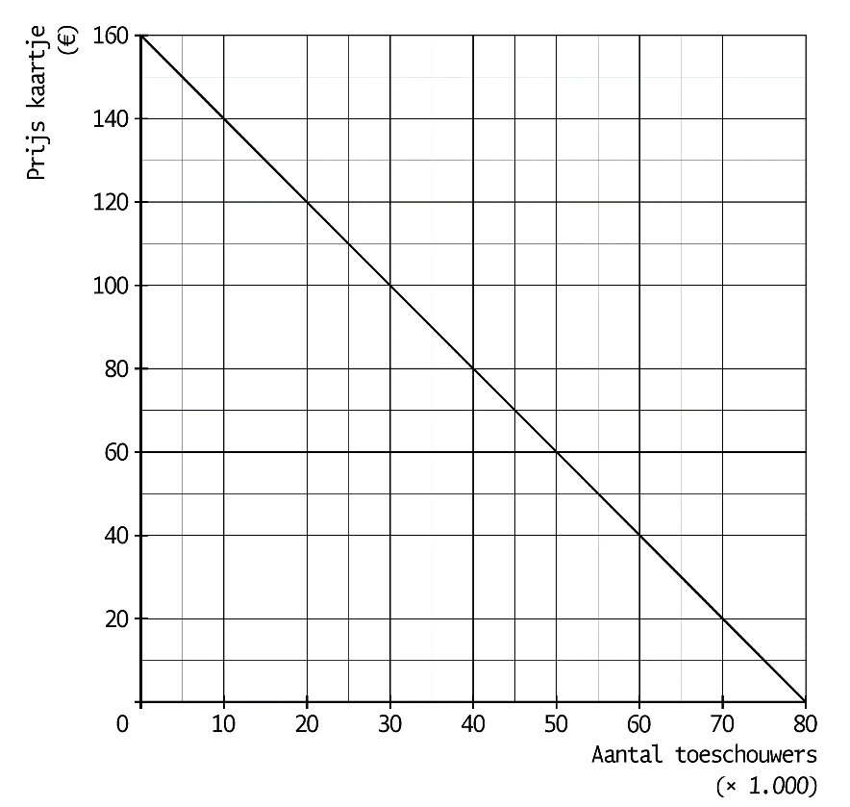

- Stel de vergelijking op van de prijsafzetlijn. Maak hiervoor gebruik van bovenstaande figuur.
- Bereken het aantal kaartjes dat verkocht wordt bij maximale totale winst.
- Bereken de prijs van een toegangskaartje bij maximale totale winst.
- Bereken de maximale totale winst.
- Arceer de maximale totale winst in bovenstaande figuur.

Uitwerking opgave 3.1
- Qv = -a × p + x
Bij p = 0 is Qv = 80.000 → x = 80.000
Bij p = 20 is Qv = 70.000 → Qv = -20a + 80.000 = 70.000 → a = 500
Qv = -500p + 80.000 → P = -1/500Qv + 160.
- Maximale totale winst bij MO = MK
TK = 40 q + 600.000 → MK = 40
TO = p × q → (-1/500Q + 160) × Q → -1/500Q² + 160Q
MO = -2/500Q + 160
MO = MK → -2/500Q + 160 = 40 → Q = 30.000.
- P = -1/500 × 30.000 + 160 = € 100.
- TO = € 100 × 30.000 = € 3.000.000.
TK = 40 × 30.000 + 600.000 = € 1.800.000.
TO – TK = € 1.200.000.
- Zie figuur.

